минобрнауки России
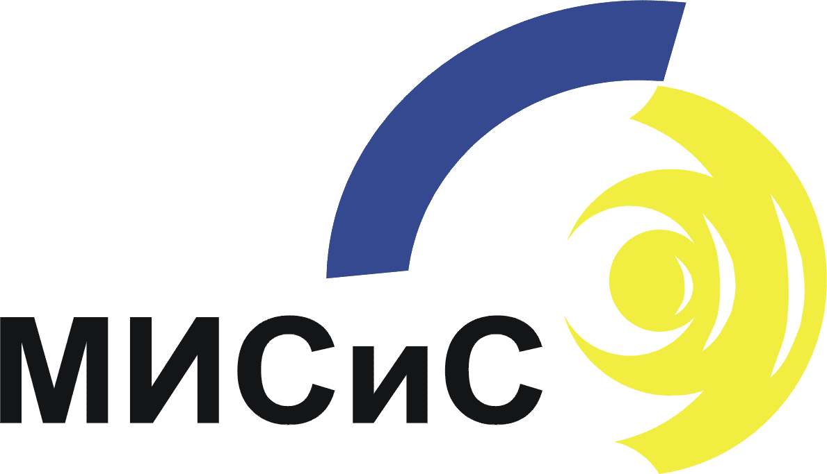 |  | Федеральное Государственное автономное  образовательное учреждение  высшего образования
«национальный исследовательский
технологический университет «МИСиС»
(НИТУ «МИСиС»)
119049, Москва, Ленинский проспект, 4
Тел. 955-00-32; Факс: 236-21-05
http://www.misis.ru
E-mail: kancela@misis.ru
ОКПО 02066500 ОГРН 1027739439749
ИНН/КПП 7706019535/ 770601001
24 октября 2016 |  |  | № | 78з/16
На №

Ответ
на запрос участника закупки о разъяснении положений документации о проведении запроса котировок № 78з/16 на оказание услуг по дополнительному профессиональному образованию работников НИТУ «МИСиС», занятых на работах с использованием источников ионизирующего излучения

Вопрос: | Просьба, уточнить требуемое количество часов по образовательной программе Радиационная безопасность на объектах, использующих источники ионизирующего излучения, и радиационный контроль>.  Надеюсь на ответ в течение сегодняшнего дня.  Спасибо.
Ответ: | В документацию о проведении запроса котировок внесены соответствующие изменения

Начальник
отдела организации закупок В.В. Иващенко

